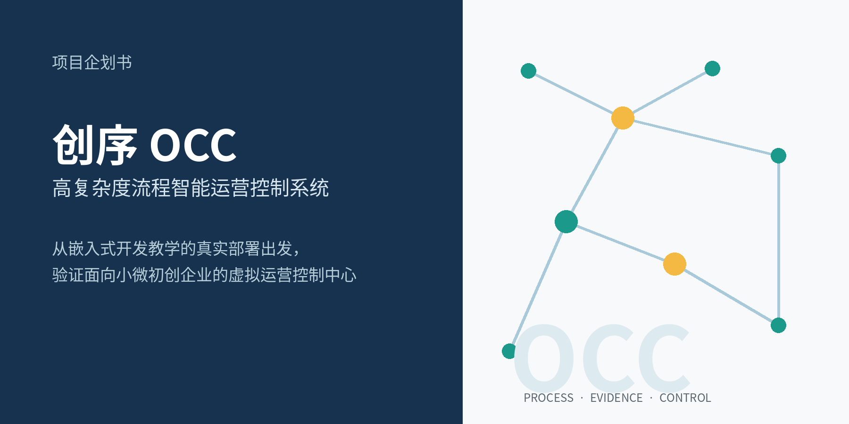
面向共同发起人与合作伙伴
版本 V1.0 · 2026年7月
首个场景  嵌入式开发教学 | 验证目标  流程闭环与注意力保护 | 远期方向  小微初创企业虚拟 OCC

写在前面：给兄弟的一封项目说明
兄弟，这个项目最值得做的地方，不是“大模型”“多 Agent”这些听起来很新的词，而是我们手里已经有一个真实、复杂、长期运行、能够反复验证的场景。我们不是先造一个平台，再到处寻找谁愿意用；我们已经有一套嵌入式开发教学流程，有学生、有教师、有打样等待、有设备资源、有返工、有交付物，也有非常具体的失败后果。
这张流程图本身就是一个小型运营控制中心：它需要知道每个人走到哪一步，哪些任务能并行，哪些节点不能跳过，什么时候应该补课，什么时候应该等待，等待期间还能做什么，什么情况需要教师介入。把这套事情稳定、规范、可审计地交给系统管理，能够直接减少老师的重复沟通，也能让学生少走弯路。
如果这个系统能在教学环境中真正跑起来，我们得到的就不只是一个“智能助教”，而是一套经过现实检验的流程控制内核。以后进入小微初创企业场景时，我们替换的主要是知识库、规则和责任边界，而不是重新发明整个产品。我们的远期目标，是让系统承担那些高频、琐碎、容易遗忘但又不能出错的运营和合规工作，把创始人的注意力留给产品、客户、团队和关键判断。
一句话定义
创序 OCC 是一套“概率智能 + 确定性控制”的高复杂度流程操作系统：大语言模型负责理解、解释和规划，工作流与规则引擎负责状态、权限、依赖和审计。

一、项目摘要
项目拟以现有嵌入式开发教学流程为第一套真实部署环境，建设一套能够持续感知参与者状态、生成动态任务路径、管理前置依赖、填补等待期、识别风险并升级人工介入的虚拟 OCC。首期产品不追求覆盖所有课程，也不直接进入高责任的企业合规结论场景，而是先把一条真实流程完整跑通。
系统的核心价值不是“回答问题”，而是把问题转化为可执行的任务图，并持续保证任务在正确的时间、由正确的人、依据正确的证据进入下一状态。对教学而言，它保护教师的注意力；对未来的初创企业而言，它保护创始人的注意力。

项目代号 | 创序 OCC（暂定名）
第一阶段 | 嵌入式开发教学 OCC：真实部署、真实用户、真实数据
核心能力 | 流程图、状态机、前置条件、并行调度、等待期任务、风险预警、人工升级、证据链
技术原则 | 确定性流程内核负责“能不能做”；大模型与 Agent 负责“怎么理解、怎么建议、怎么解释”
首期用户 | 学生、教师、课程组织者、实验室/设备资源管理者
商业延伸 | 教学 SaaS → 单一垂直行业合规 OCC → 产业资源撮合网络
首期周期 | 建议 16 周完成可用试点，随后按一个完整教学周期评估

二、为什么现在做

2.1 小团队真正稀缺的是持续注意力
天使轮和小微初创企业通常没有条件配置完整的运营、法务、财税、项目管理和合规团队。大量工作回流到创始人：决定优先级、追踪任务、补齐资料、提醒截止时间、解释政策、协调供应商、记录会议结论。任何一项工作都不算“战略”，但它们共同吞噬创始人的判断力。
前期调研得到的判断是：普通企业受到营业执照办理速度的限制已经较低，但受到“从注册到合法经营”的完整路径限制仍然具有明显行业差异。2025年版市场准入负面清单仍包含106项事项和469条全国性具体管理措施；国务院“高效办成一件事”清单也把开办运输企业、开办餐饮店等事项作为跨部门组合流程处理。这说明真正困难的地方已经从单一窗口速度，转向事项识别、前后衔接、材料组织和持续跟踪。[1][2]

2.2 政务和企业都在向“流程再造”靠拢
工信部发布的《2025年度中小企业发展环境评估报告》显示，94.33%的受访企业对“高效办成一件事”服务表示满意。改革方向已经很清楚：企业不应该自己穿梭于多个部门和系统，而应当从“一件事”的角度获得集成服务。[3] 创序 OCC 的机会不在复制政务平台，而在企业内部把“我现在是什么状态、下一步做什么、缺什么证据、谁来确认”持续管理起来。

2.3 教学场景正好具备低风险、高复杂度和可重复性
教育部等九部门在2025年提出推动知识图谱、能力图谱、教育大模型和智能学伴进入教学全过程，同时要求建立人工智能教育应用安全保障制度，强调应用导向、试点先行、可信可控。[4] 我们的嵌入式教学流程恰好满足试点条件：边界清晰、数据可控、结果可观察、周期可重复，并且每个环节都有天然的证据。

2.4 为什么先做教学，而不是直接做企业合规
维度 | 教学试点 | 直接进入企业合规
责任边界 | 教师保留最终验收权，系统错误可及时纠正 | 结论可能影响经营与审批，错误责任更高
数据条件 | 任务、作业、代码、图片和测试结果容易获得 | 企业资料分散且包含商业秘密，接入成本高
迭代速度 | 一个学期产生大量可重复事件，便于比较改版效果 | 审批和经营周期较长，早期样本稀疏
信任门槛 | 可从内部真实用户开始，不需要先完成企业销售 | 企业需要先证明专业性、安全性和责任机制
立项判断
先做教学不是绕路，而是在低责任场景中验证最难复制的部分：流程建模、实时状态、风险升级、证据闭环和人机协同。企业合规阶段真正新增的是法规知识、地区差异和专业责任，不应与底层产品验证混在同一轮完成。

三、首个真实沙盘：嵌入式开发教学流程
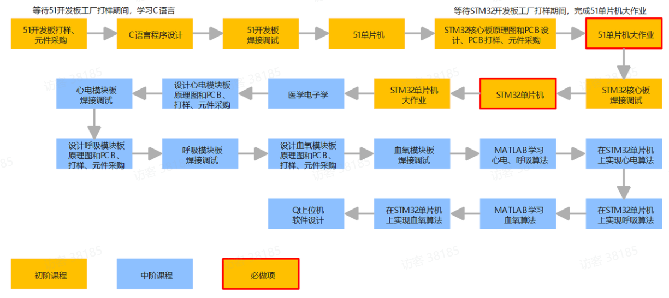
图 1 现有嵌入式开发教学路线：包含前置依赖、打样等待期、并行学习、焊接调试、算法实现与返工节点
这不是一张普通课程目录，而是一张“任务依赖图”。51开发板打样和元件采购会产生等待期；学生可以在等待期间学习 C 语言。完成 51 单片机大作业后，才能进入 STM32 核心板；心电、呼吸、血氧模块之间既有技能继承，也有采购、焊接、算法和上位机开发的并行关系。任何跳步、阻塞或返工都会改变后续计划。

3.1 教学流程与企业 OCC 的结构同构
教学中的现象 | OCC 抽象 | 未来企业映射
51 大作业完成后才能进入 STM32 | 硬前置依赖与准入闸门 | 营业执照、场地、检测或许可完成后才能进入下一经营阶段
等待 PCB 打样期间学习算法 | 等待期容量回收 | 等待审批、检测或供应商交付时安排客户调研、融资材料和供应链预审
焊接持续报错需要回炉 | 异常模式与能力缺口 | 连续不合规发票、材料多次退回或项目持续超支触发人工专家
多人共享示波器和实验室 | 稀缺资源排程 | 共享设备、检测资源、专家时段和供应商产能
作业、代码、照片和测试结果 | 证据驱动的状态转换 | 合同、发票、检测报告、许可证、会议决议和审批回执
教师允许特殊情况跳过或返工 | 人工覆盖与责任留痕 | 合规官、律师、财税或管理者审批例外
课程路线按学生基础调整 | 动态路径规划 | 企业因行业、地区、股权、产品和客户类型生成不同任务图

3.2 第一阶段必须验证的五件事
- 流程即代码：系统能否把课程路线表达为节点、依赖、状态、证据和权限，而不是把流程藏在提示词里。
- 动态调度：学生进度不同、PCB 交期变化、设备冲突或返工发生时，系统能否重排后续任务。
- 等待期管理：系统能否识别空窗，并推送与主线一致、不会造成认知打断的高价值任务。
- 风险升级：系统能否区分普通卡顿、持续异常和必须由教师处理的红色风险。
- 人机责任边界：系统能否做到“建议由 Agent 生成，关键状态由证据和规则决定，重大例外由人批准”。

四、产品定位与边界
项目定位
它不是聊天机器人，不是课程资料库，也不是换皮项目管理软件。它是面向具体领域的流程操作系统：持续维护“人—任务—证据—资源—风险”之间的关系。

4.1 我们要做什么
- 把复杂流程转化为可执行、可追踪、可重排的有向任务图。
- 为每个参与者维护实时状态和能力画像，生成下一步行动而不是只给知识答案。
- 把提交物、照片、代码、测试报告和教师确认作为状态变化的证据。
- 在等待、延误、重复失败和资源冲突发生时主动介入。
- 将所有关键建议、人工覆盖和状态变化写入审计日志。

4.2 第一版明确不做什么
- 不建设面向多个行业的通用合规数据库。
- 不让大模型自动决定学生最终成绩，也不让它在未来自动给出具有法律责任的最终合规结论。
- 不做自动向政府系统提交申请的 RPA。
- 不提前建设供应商、人才和设备撮合平台。
- 不把课程所有细节一次性录入；先跑通一条主线，再扩展分支。

五、系统设计原则

5.1 双轨架构：概率智能与确定性控制分离
稳定性是这个项目的第一要求。大语言模型擅长理解自然语言、解释复杂情况、归纳故障和生成计划，但不适合成为唯一的状态数据库，也不适合独立决定不可逆动作。系统应当把“理解”和“控制”拆开：
层 | 适合承担 | 不得独立承担
大模型与 Agent | 理解输入、查询知识、生成计划、解释原因、提出风险假设 | 绕过前置条件、修改关键状态、批准例外、删除证据
工作流/规则内核 | 状态机、依赖检查、权限、定时器、资源冲突、日志和版本 | 开放式解释、复杂语义判断、个性化辅导
换句话说：Agent 可以提出“你可能已经具备进入 STM32 阶段的条件”，但只有当 51 大作业、教师验收和规定证据都存在时，流程内核才真正放行。

5.2 证据优先，而不是对话优先
系统的长期价值来自可验证数据，而不是聊天记录。每个关键节点都要定义最小证据集合，例如代码仓库提交、PCB 文件、采购记录、焊接照片、测试波形、作业文件和教师验收。对话可以解释证据，但不能替代证据。

5.3 人工介入是产品功能，不是系统失败
在教学和企业合规中，真正危险的不是系统承认“不确定”，而是系统在不确定时仍然自信地推进。第一版应主动标记低置信度、规则冲突和证据不足，把问题升级到教师或专家，并记录最终裁决。
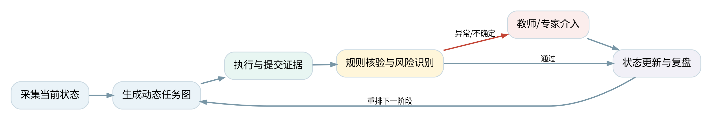
图 2 创序 OCC 的基本闭环：系统持续重排流程，而不是一次性生成计划

六、MVP 功能结构

6.1 学生端
- 入场评估：已有硬件、编程、焊接和算法基础，当前设备与时间条件。
- 今日行动：只展示当前可执行任务、阻塞原因和建议投入时间。
- 路线地图：看到整个路径，但对未满足前置条件的节点明确锁定。
- 证据提交：上传文件、照片、仓库链接、测试结果和简短复盘。
- 智能辅导：基于当前节点和历史错误回答问题，并引用课程知识库。
- 等待期任务：在采购、打样和教师审核期间自动安排不冲突的学习。

6.2 教师端
- 全班雷达：按正常、等待、阻塞、风险和待审核查看学生。
- 干预队列：只处理需要人工判断的问题，普通提醒由系统承担。
- 节点验收：查看证据、通过、退回、附加条件或设置例外。
- 风险规则：配置连续失败次数、逾期阈值、设备冲突和关键错误模式。
- 流程编辑：以图形化方式修改节点、依赖、材料和课程资源。
- 复盘报告：查看哪些节点最容易返工，哪些资源最拥堵，哪些知识点最缺失。

6.3 OCC 核心模块
模块 | 主要职责 | 第一版实现重点
流程图引擎 | 维护节点、依赖、分支和并行关系 | 支持硬前置、软建议、等待和返工边
状态机 | 管理未开始、进行中、等待、阻塞、待审核、完成、返工 | 所有状态变化带操作者、时间和原因
规则引擎 | 检查准入条件、时限和风险阈值 | 关键规则不写在提示词中
调度器 | 根据可用时间、资源和交期安排任务 | 优先解决等待期与设备冲突
知识/RAG | 检索课程资料、故障案例和模板 | 回答必须显示来源与版本
Agent 编排 | 规划、辅导、核验、风险和监督 | Agent 之间通过结构化事件协作
证据仓库 | 保存文件、链接、版本和验收记录 | 证据与任务节点强绑定
审计与权限 | 记录关键操作和人工覆盖 | 教师、学生、管理员分权

七、多 Agent 角色设计
多 Agent 的价值不在“多”，而在职责隔离。第一版建议控制在五个角色内，所有 Agent 共享同一流程状态和证据索引，禁止各自维护互相冲突的私有事实。
角色 | 输入 | 输出 | 限制
规划 Agent | 当前状态、能力画像、任务图 | 本周/今日建议和等待期安排 | 只能建议，不能放行节点
辅导 Agent | 当前任务、知识库、错误记录 | 解释、排障步骤、练习资源 | 必须引用来源；不替学生完成关键作业
核验 Agent | 提交物、验收标准、历史版本 | 证据完整性检查和疑点清单 | 不能替代教师做最终验收
风险 Agent | 逾期、连续失败、冲突、异常文本 | 风险级别、原因和升级对象 | 高风险必须进入人工队列
监督 Agent | 其他 Agent 输出、规则、权限 | 发现越权、无依据和相互矛盾 | 只拦截和记录，不直接修改业务事实
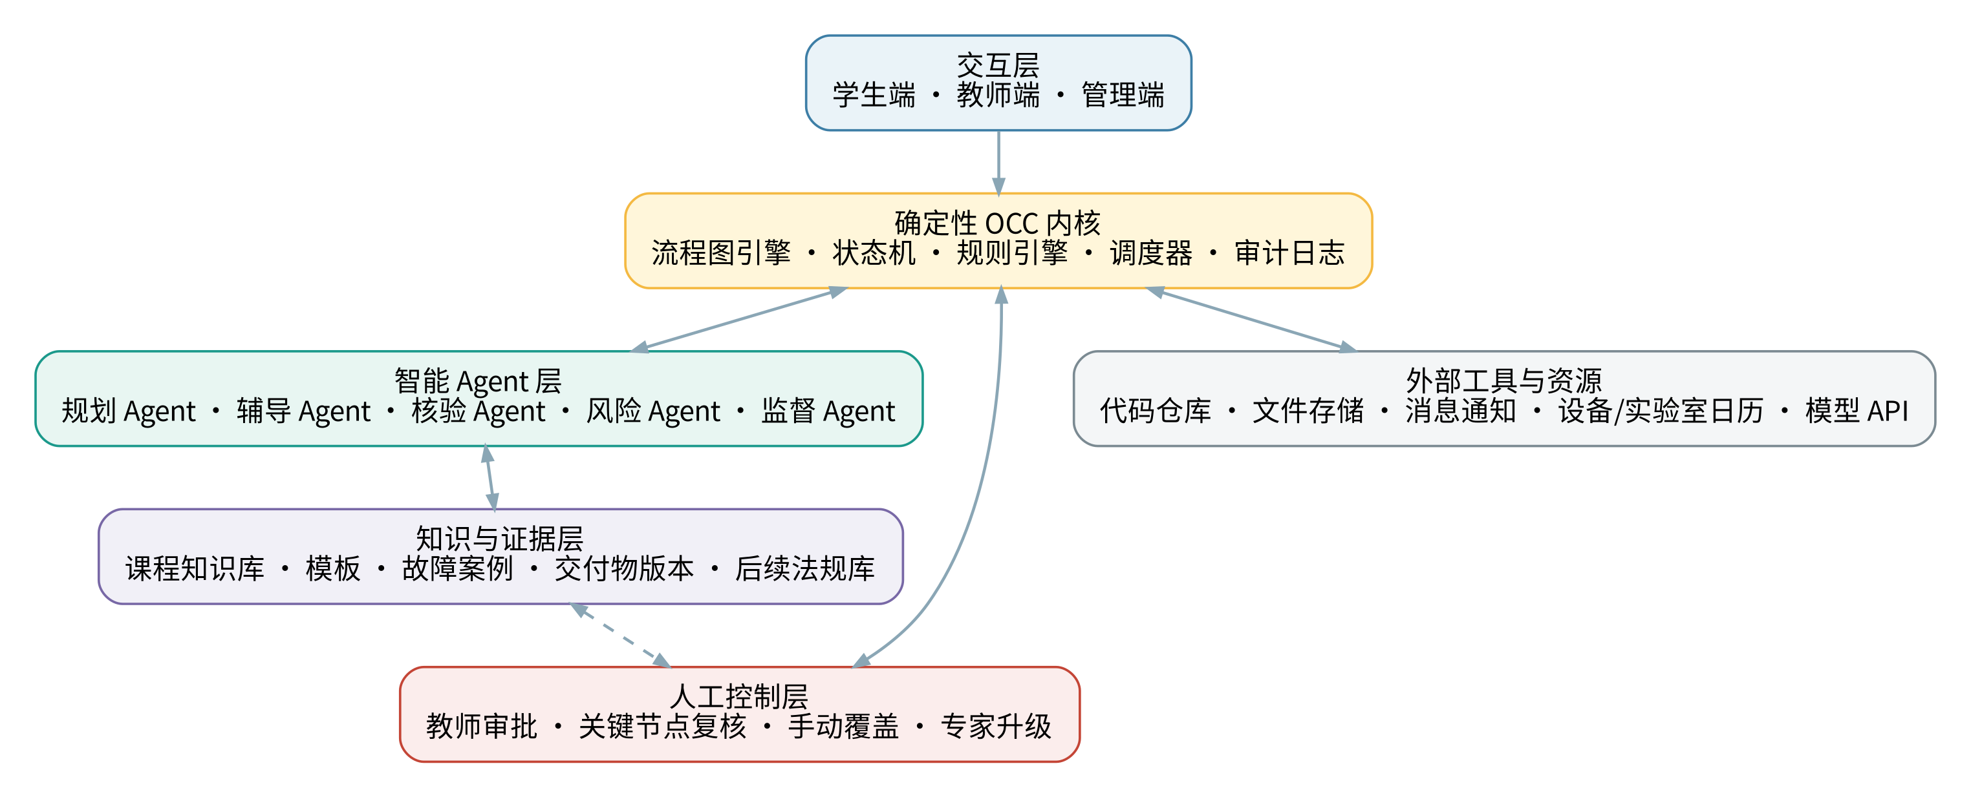
图 3 推荐架构：智能层与流程控制层分离，关键动作保留人工闸门

八、核心数据模型
MVP 不需要复杂的企业级主数据平台，但必须从一开始使用结构化对象。否则系统会迅速退化成“每次都重新读聊天记录”。
对象 | 关键字段 | 作用
参与者画像 | 基础技能、目标、可用时间、设备、历史表现 | 决定路线难度和任务容量
项目实例 | 所属课程、当前版本、开始日期、目标日期 | 承载每名学生的独立流程
任务节点 | 类型、状态、负责人、前置条件、截止时间 | 最小执行单元
依赖边 | 硬前置、软建议、资源、时间、证据、审核 | 表达复杂关系
证据对象 | 文件、链接、版本、提交人、时间、哈希 | 支持验收与审计
事件 | 状态变化、提醒、失败、资源变更、人工决定 | 触发 Agent 和规则
风险 | 等级、原因、置信度、处置时限、责任人 | 形成干预队列
资源 | 设备、实验室、教师时段、元器件和供应商 | 支持排程与冲突检测

九、真实部署方案

9.1 试点范围
第一轮选择 10—20 名学生，覆盖“51 单片机基础 → STM32 核心板 → 一个医学电子模块”的主路径。心电、呼吸和血氧三条分支不必同时完全自动化；优先选择资料最完整、教师最熟悉的一条作为首个闭环。

9.2 16 周实施节奏
阶段 | 周期 | 主要工作 | 验收物
0. 基线 | 第1—2周 | 记录现有沟通量、返工、等待和完成数据；冻结首条流程 | 基线报告、节点清单
1. 流程数字化 | 第3—4周 | 建立状态、依赖、证据和风险规则；完成低保真界面 | 可运行流程定义
2. OCC 内核 | 第5—8周 | 开发任务图、状态机、提交、审核、提醒和审计 | 无 Agent 也能完整跑通
3. 智能层 | 第9—11周 | 接入 RAG、辅导、计划、核验和风险 Agent | 带来源的智能建议
4. 小规模试点 | 第12—13周 | 5 名学生先行，修复流程和权限问题 | 首轮闭环数据
5. 扩大试点 | 第14—15周 | 扩大到 10—20 人，教师端正式使用 | 班级运行报告
6. 复盘决策 | 第16周 | 评估指标、确定下一学期和企业映射计划 | 是否继续投入的决策包

9.3 上线顺序
- 先上线“只读雷达”：系统采集状态、生成建议，但不拦截学生操作。
- 再上线“软闸门”：跳步时提示风险，教师可一键放行。
- 最后上线“硬闸门”：仅对已经验证稳定的关键节点强制证据和审批。
- 任何新规则先以观察模式运行一轮，确认误报率后再进入强制模式。

十、成功标准
第一轮试点不是证明“AI 很聪明”，而是证明系统对真实教学产生净收益。上线前必须记录基线，所有目标均以同一课程、相近学生规模的历史数据为参照。
指标 | 建议目标 | 意义
关键节点证据完整率 | ≥95% | 证明状态不是靠口头汇报
违规跳步拦截率 | ≥90% | 验证依赖和规则引擎
教师重复催办时间 | 下降≥30% | 直接验证注意力保护
等待期高价值任务覆盖率 | ≥70% | 验证调度与空窗利用
红色风险漏报 | 0 个已知严重事件 | 高风险优先保证召回
风险提醒误报率 | ≤20% | 避免教师被告警淹没
学生周活跃率 | ≥80% | 证明系统进入真实工作流
流程修改后生效时间 | ≤1个工作日 | 证明课程可由教师维护

十一、从教学走向企业的商业路径
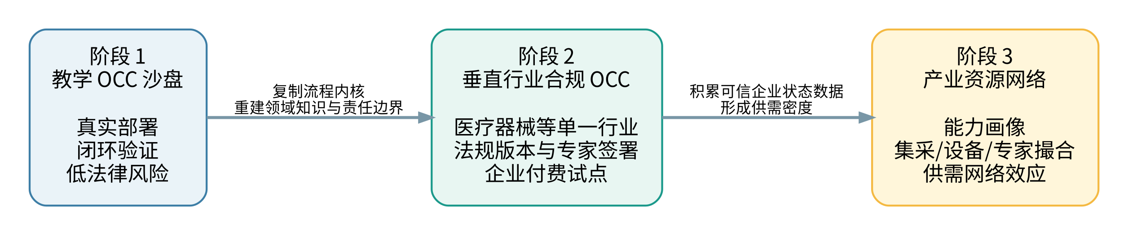
图 4 三阶段增长路径：先验证控制内核，再进入高责任场景，最后形成资源网络

11.1 阶段一：教学 OCC
收入对象可以是高校实验课程、职业培训机构、企业内部工程培训和项目制学习基地。收费方式以部署费、课程流程配置费和按学期订阅为主。这个阶段的核心不是快速赚钱，而是积累可复用的流程内核、真实事件数据和教师信任。

11.2 阶段二：垂直行业合规 OCC
企业场景必须从单一行业切入，优先考虑团队熟悉且流程复杂的医疗器械初创企业。产品不承诺替代律师、注册专员或质量负责人，而是承担事项识别、动态清单、材料版本、期限、依赖、等待期任务和专家升级。法规知识必须按地区、产品分类和生效日期版本化，关键结论由持证或有经验的专业人员确认。

11.3 阶段三：能力画像与资源网络
当平台能够持续掌握企业经过授权的真实进度，才有条件生成可信能力标签：谁刚完成某项检测、谁拥有闲置设备、谁进入采购阶段、谁需要注册专家。届时可以开展集采、设备共享、专家对接和上下游撮合。这个阶段依赖足够的企业密度，不能作为第一版的增长故事提前透支。

十二、竞争位置与护城河
方案 | 回答问题 | 管理任务 | 理解领域依赖 | 形成证据闭环
通用大模型 | 强 | 弱 | 依赖提示词 | 弱
飞书/Jira 类工具 | 弱 | 强 | 需人工配置 | 中
传统咨询/教师 | 强 | 依赖人力 | 强 | 不一定结构化
创序 OCC | 强 | 强 | 流程图+规则+RAG | 强
真正的护城河不是模型本身，而是四类资产：经过验证的领域流程图；任务与结果之间的事件数据；可追溯的证据和规则版本；愿意对关键节点负责的教师与专家网络。模型可以替换，这些资产会随着真实部署持续增值。

十三、风险与治理
风险 | 可能后果 | 设计控制
模型幻觉或错误建议 | 学生走错路线，未来企业产生合规风险 | 引用来源、置信度、规则闸门、人工复核
规则过期或配置错误 | 错误拦截或漏放 | 版本管理、观察模式、回归测试、变更审批
过度自动化 | 教师失去掌控，用户不信任 | 默认建议模式，逐步引入软/硬闸门
学生数据与企业秘密泄露 | 隐私、知识产权和商业风险 | 最小采集、分权、加密、脱敏、保留期限
AI 影响公平评价 | 学生因工具使用差异被误判 | AI 不作为唯一评分依据，教师保留最终权力
告警疲劳 | 关键风险被噪声掩盖 | 分级、合并、静默窗口、误报指标
供应商模型依赖 | 成本或服务变化影响系统 | 模型适配层、可替换模型、关键功能降级运行
场景扩张过快 | 同时维护太多规则导致失败 | 坚持单路径、单课程、单行业逐步扩张

13.1 与生成式人工智能监管的关系
根据《生成式人工智能服务管理暂行办法》，教育和科研机构在未向境内公众提供生成式人工智能服务时，不适用该办法的公众服务范围；但个人信息、数据安全、知识产权和内容可靠性义务仍然需要通过产品治理落实。[5] 如果后续向公众提供生成式服务，则需要重新评估备案、安全评估、用户协议和内容治理义务。
自2025年9月1日起施行的人工智能生成合成内容标识规则，对符合适用范围的网络信息服务提供者提出显式和隐式标识要求。[6] 第一阶段虽然主要生成内部任务和辅导文本，也应从一开始保留“由 AI 生成/辅助”的标记和日志，以便未来扩展时不必返工。

十四、团队分工与项目治理
角色 | 主要责任 | 首期投入方式
产品/流程负责人 | 冻结教学流程、确定状态和验收、访谈用户、控制范围 | 由发起人承担
技术负责人 | 工作流内核、数据模型、Agent 编排、权限和部署 | 由联合创始人或核心工程师承担
教学领域负责人 | 课程资源、风险规则、教师工作台和验收标准 | 由实际授课/项目负责人承担
前端与体验 | 学生端、教师端、可视化流程和移动适配 | 可兼职或阶段性外协
数据与测试 | 基线、指标、回归用例、提示词与规则评测 | 由团队共同负责，指定一名 owner
顾问 | 教育数据、隐私、安全和后续行业合规 | 按节点引入，不提前扩充固定团队
项目自身也应采用 OCC 方式管理：每周一次 60 分钟决策会，只讨论指标、阻塞和需要拍板的事项；日常状态由系统记录，不靠会议重复汇报。关键范围变更必须写清“新增价值、增加周期、替代掉什么”。

十五、预算与资源估算
以下是创始团队自行开发、首期 16 周、不计创始人人力成本的现金预算。它是用于内部决策的规划值，不是外包报价。
项目 | 建议区间 | 说明
云服务器、数据库与存储 | ¥2,000—¥6,000 | 试点规模小，重点保留日志与备份
模型 API 与评测 | ¥3,000—¥12,000 | 取决于文档解析、对话量和是否使用多模型
界面设计与前端辅助 | ¥3,000—¥10,000 | 团队能自行完成则可显著降低
数据整理、课程材料数字化 | ¥2,000—¥5,000 | 包括模板、案例、标注和验收标准
安全、域名、通知与杂项 | ¥1,000—¥3,000 | 短信/邮件、监控、证书等
预备金 | ¥4,000—¥6,000 | 用于设备接口、试点激励和突发费用
首期现金预算
建议控制在 ¥15,000—¥42,000。第一阶段不建议整体外包，因为最核心的资产是团队对流程和数据边界的理解，外包只能补充界面或局部工程能力。

十六、我们现在需要共同做出的决定
- 确认“先做教学 OCC、真实部署”的路线不再摇摆，企业合规只保留架构兼容性。
- 选定首个闭环分支：建议从资料最完整的一条医学电子模块路线开始。
- 确定一名实际教学负责人和 10—20 名试点学生。
- 用两周时间记录基线，不凭印象判断系统是否有效。
- 冻结第一版功能：流程、状态、证据、审核、提醒、风险和基础 RAG；其余功能进入待办池。
- 明确谁拥有数据、谁能看什么、哪些信息可以送入外部模型。
推荐的开工动作
本周不写 Agent。先把现有流程图拆成一张结构化表：每个节点的进入条件、完成证据、常见失败、等待时间、可并行任务和教师审批要求。只要这张表成立，后面的产品、数据库和 Agent 才有共同的事实基础。

十七、结语
我们不是要做一个“什么都能管”的大模型平台。第一步只是把眼前这条复杂教学路线管得比人工更稳定、更透明、更省注意力。它必须真的被学生使用，真的被教师依赖，真的能在打样延期、焊接失败、设备冲突和进度分化时保持秩序。
如果这一步成功，我们就拥有了一种可以向外复制的能力：把一个混乱、依赖专家记忆的流程，转化为可执行、可审计、可持续优化的系统。以后面对初创企业的注册、审批、合规、项目推进和资源对接，我们不是从零开始，而是在更换领域知识之后继续使用同一套控制思想。
让系统管理流程，让人保留判断。

附录 A：首批规则示例
事件 | 规则 | 系统动作 | 人工动作
学生申请进入 STM32 | 51 大作业未验收 | 阻止进入并显示缺失证据 | 教师可注明理由临时放行
PCB 进入打样等待 | 预计等待超过 3 天 | 安排 C/算法/文档任务 | 无
同一焊接节点连续失败 3 次 | 错误类型重复 | 升级黄色风险并推荐专项资料 | 教师检查工具、技能或器件
关键测试数据缺失 | 提交物不含波形/日志 | 退回证据补充 | 必要时现场复测
设备预约冲突 | 同一时段多人占用 | 建议改期或替代设备 | 资源管理员确认
学生 7 天无有效事件 | 非正式假期且存在可执行任务 | 提醒学生并标记停滞 | 教师决定是否干预
Agent 输出无引用 | 回答涉及课程规则或关键操作 | 监督 Agent 拦截并重新检索 | 多次失败时人工回答
教师修改关键规则 | 影响已运行项目 | 先进入观察模式并生成影响列表 | 负责人确认后生效

附录 B：参考资料
[1] 国家发展改革委：《市场准入负面清单（2025年版）》及答记者问，2025年4月。 查看原文
[2] 国家政务服务平台：“高效办成一件事”2024年重点事项清单。 查看原文
[3] 中国中小企业发展促进中心：《2025年度中小企业发展环境评估报告》，工信部网站，2026年4月发布。 查看原文
[4] 教育部等九部门：《关于加快推进教育数字化的意见》，2025年4月。 查看原文
[5] 国家互联网信息办公室等七部门：《生成式人工智能服务管理暂行办法》，2023年7月。 查看原文
[6] 国家互联网信息办公室等四部门：《人工智能生成合成内容标识办法》及答记者问，2025年3月。 查看原文
[7] 全国人大常委会：《国务院关于促进民营经济发展情况的报告》，2024年6月。 查看原文

